**BİG DATA**

**DOKUMENTASIYA**

**AD: Rauf**

**SOYAD: Əhmədli**

**QRUP: 651.20**

**FAKÜLTƏ: İTİF**

**İXTİSAS: KOMPÜTER MÜHƏNDİSLİYİ**

**Fəxri Nifdalızadə**

TASK-1

**1)**Sizə göndərilmiş **Customer, Product , Categories** and  **Subcategories** excell faylları ilə connect qurun:

* Query editorda quer-ilərə aşağıdakı adı verin: **Müştəri , Məhsul**, **Kateqoriya** və  **Subkateqoriya**
* Sütun başlıqlarının düzgünlüyünü (column headers) və datanın növünün düzgünlüyünü yoxlayın (text date və s.)

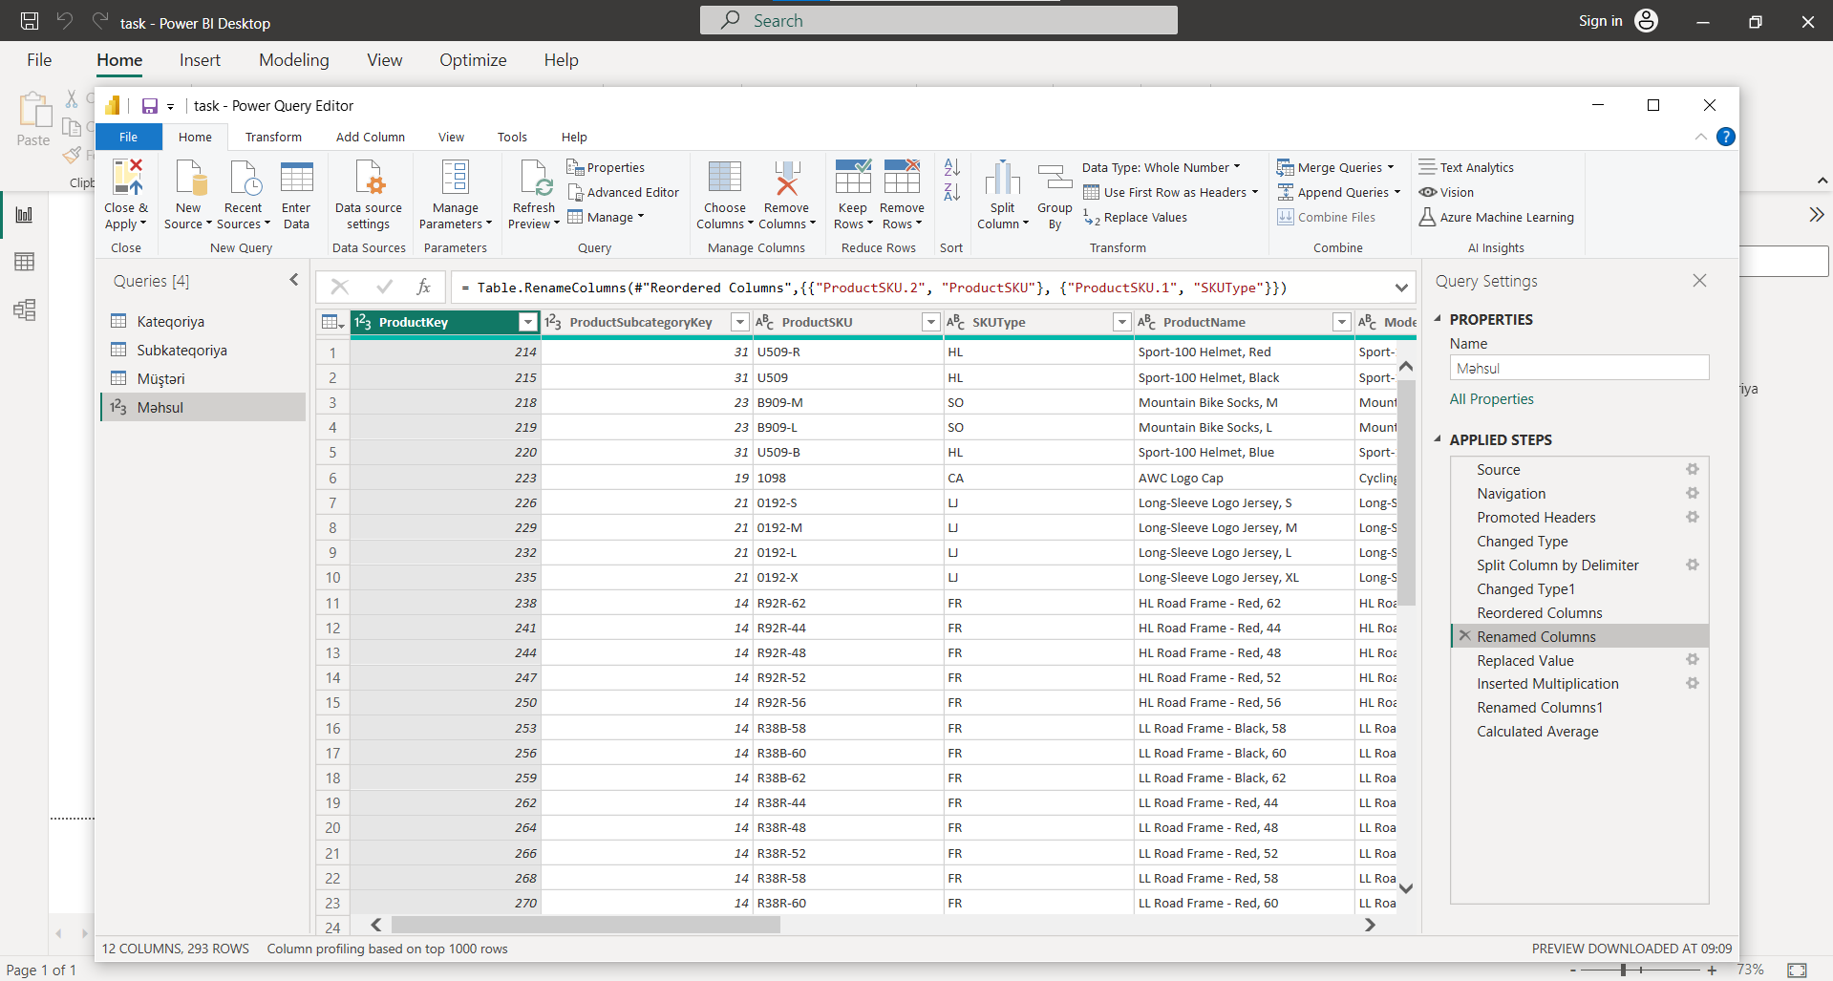

**2)** Aşağıdakı dəyişiklikləri **Məhsul** adlı query-ə tətbiq edin :

* **ProductSKU** stündan bu ("-") simvola qədər bütün simvolları çıxarıb başqa bir **“SKUType”** adlı sütuna yerləşdirin
* **ProductStyle** sütununda (0) simvollarını “NA” ilə əvəz edin
* **ProductPrice** sütunundakı qiymətləri 0.85-ə vurmaqla alınan nəticəni **DiscountPrice** sütununa yerləşdirin ( 15% endirim mənasını daşıyır )

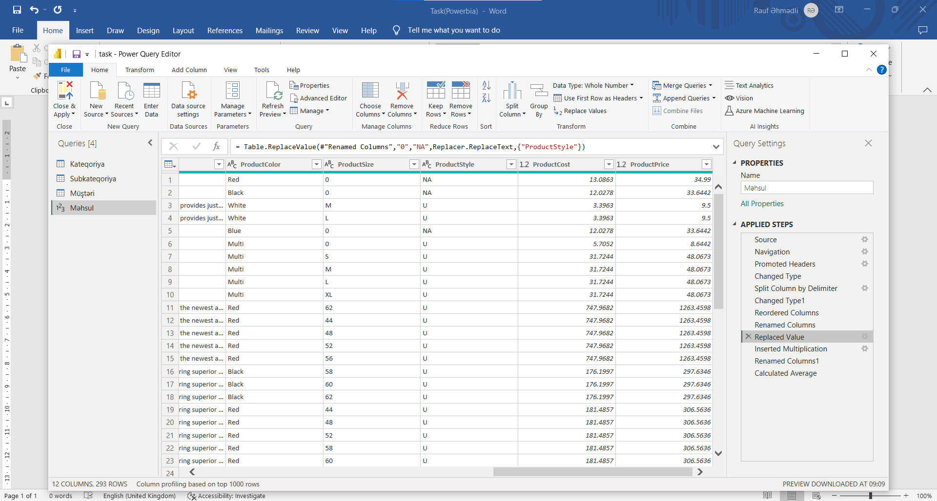

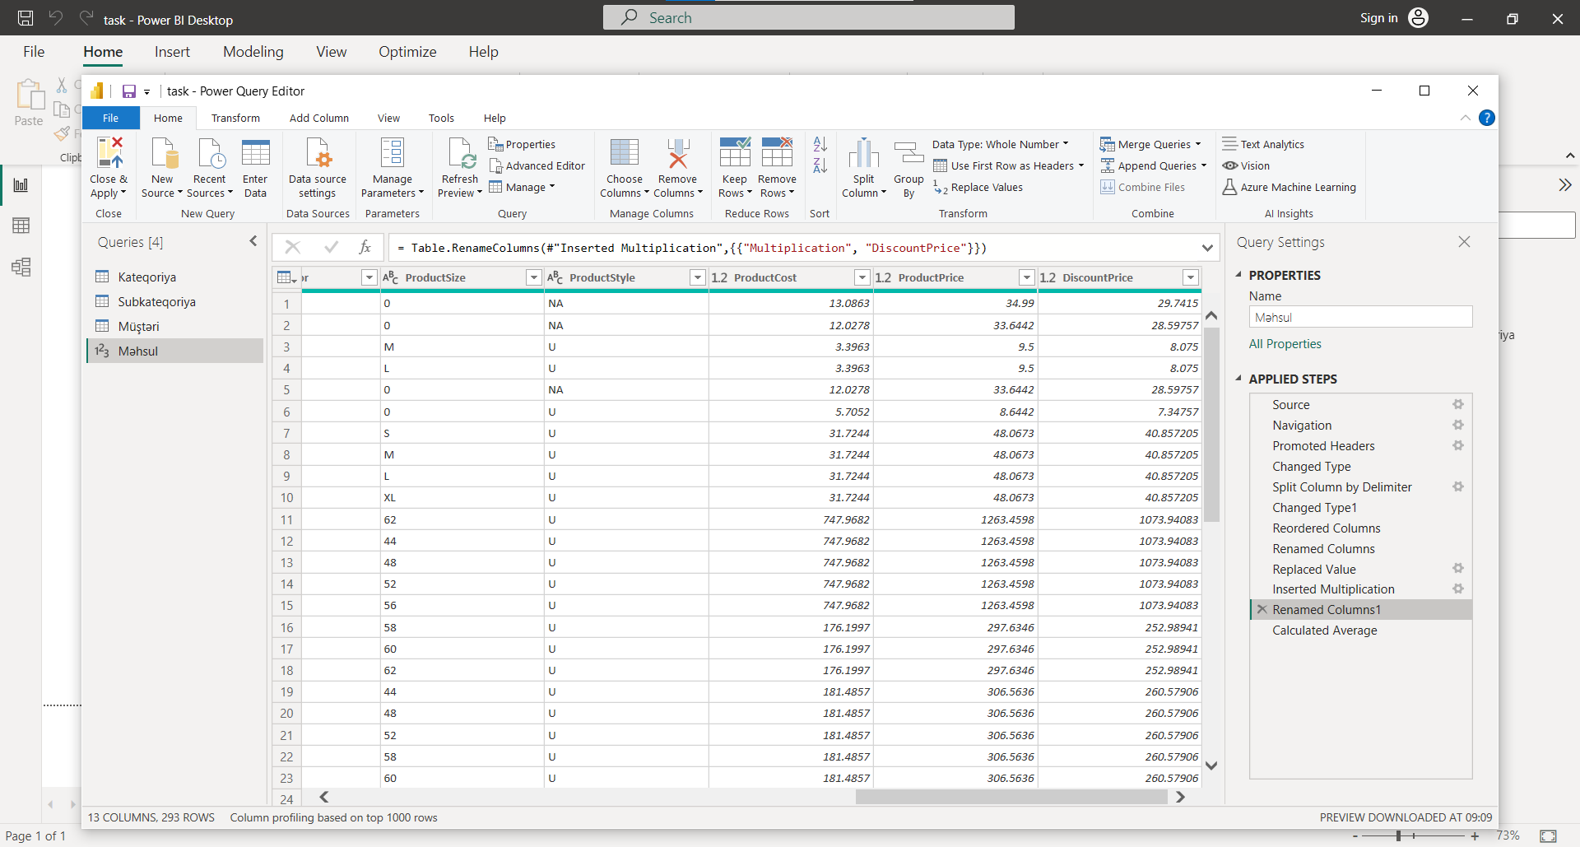

**3)** **Query Editor**-da statistik alətlərdən istifadə etməklə **Məhsul** adlı query üçün aşağıdakı hesablamaları həyata keçirin :

* **ProductCost** sütün üçün Average hesanlayın və (***$413.66***) aldığınıza əmin olun
* **ProductColor** sütununda count values tapın və alınan dəyərin (***293***) *–* ə bərabər olmasına əmin olun
* **Product colors** sütunu üçün count distinct values tapın və alınan dəyərin (***10***) *–* a bərabər olmasına əmin olun
* Eyni əməliyyatı **Product names** sütunu üçün edin və alınan dəyərin (***293***) *– ə* bərabər olmasına əmin olun

**Müştərilər** cədvəlində annular Annualincome sütununda maksimum qiyməti tapın və onun *(****$170,000****)-*ə bərabər olmasına əmin olun

